Бекітемін:
Оқу ісі жөніндегі орынбасары: ____________________

Қазақстан Республикасы Оқу-ағарту министрлігі
______________________________________________
(білім беру ұйымының атауы)
Қысқа мерзімді (сабақ) жоспары
№ 1-зертханалық жұмыс. "Теңүдемелі қозғалыс кезiндегi дененiң үдеуiн анықтау"
(сабақтың тақырыбы)

Бөлім: | Кинематика негіздері
Педагогтың аты-жөні:
Күні:
Сынып: 9 | Қатысушылар саны: | Қатыспағандар саны:
Сабақтың тақырыбы: | № 1-зертханалық жұмыс. "Теңүдемелі қозғалыс кезiндегi дененiң үдеуiн анықтау"
Оқу бағдарламасына сәйкес оқыту мақсаттары: | 9.2.1.7 – теңүдемелі қозғалыс кезіндегі дененің үдеуін эксперименттік жолмен анықтау;  9.1.3.2 – эксперименттің нәтижесіне әсер ететін факторларды талдау және экспери-ментті жүргізуді жақсарту жолдарын ұсыну;  9.2.1.8 – теңүдемелі қозғалыс кезiндегi орын ауыстырудың және жылдамдықтың уақытқа тәуелділік графиктерін тұрғызу және оларды түсіндіру
Сабақтың мақсаты: | - көлбеу науадан домалаған шардың орын ауыстыруы мен уақытын өлшейді  - a = 2s/t² формуласымен үдеуді анықтайды  - эксперимент нәтижесіне әсер ететін факторларды анықтайды  - теңүдемелі қозғалыстағы орын ауыстырудың уақыт квадратына тәуелділігін тексереді
Құндылықтарға баулу: | «Адал азамат» бағдарламасы бойынша: Еңбекқорлық және кәсіби біліктілік.  «Еңбек етсең ерінбей, тояды қарның тіленбей» – Абай Құнанбайұлы.  Құндылық топтық жұмыстағы жауапкершілік пен өзара құрмет арқылы жүзеге асады.
Сабақтың барысы:
Сабақтың кезеңі/ уақыт | Педагогтің әрекеті | Оқушының әрекеті | Бағалау | Ресурстар
Сабақтың басы  4 минут  Ұйымдастыру, қызығушылықты ояту, мақсат қою | Ұйымдастыру кезеңі. Сәлемдесу, түгендеу, бағалау парағын тарату.  Білімді өзектендіру: «Қатесін тап». Тақтада «Түзусызықты теңайнымалы қозғалыс кезіндегі жылдамдық және орын ауыстыру Пр. №1» тақырыбына қатысты әдейі қатесі бар 3 тұжырым/формула жазылған. Оқушылар қатені тауып, түзетеді.  Проблемалық сұрақ: Галилей көлбеу науамен шарларды домалатып, үдеуді қалай өлшеген? Біз де қайталап көрейік.  Қауіпсіздік техникасы: зертханалық жұмыс ережелері қайталанады; топта «қауіпсіздік жауаптысы» тағайындалады.  Оқушылардың болжамдары тыңдалып, сабақтың тақырыбы мен мақсаты бірге анықталады. | Қатені тауып, дұрыс нұсқасын дәлелдейді.  Болжам айтып, мақсатты анықтауға қатысады. | ҚБ: ауызша кері байланыс, «Бас бармақ». | Слайд  Бағалау парағы
Теориялық дайындық  7 минут  Теория, гипотеза | Теориялық негіз.  - Тыныштықтан бастаған теңүдемелі қозғалыс: s = at²/2 → a = 2s/t².  - Соңғы жылдамдық: υ = at = 2s/t.  - s ~ t² болса, қозғалыс теңүдемелі.  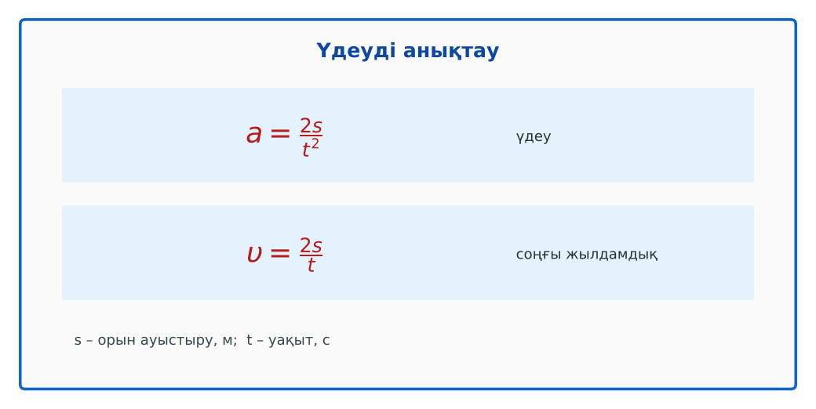  1-сурет. Үдеуді анықтау формулалары  Гипотеза: оқушылар тәжірибенің нәтижесін болжап, жұмыс парағына жазады. | Теорияны қайталайды, гипотеза жазады. | Дескриптор:  - көлбеу науадан домалаған шардың орын ауыстыруы мен уақытын өлшейді.  1 балл | Физика 9-сынып оқулығы  Жұмыс парағы
Зертханалық жұмыс  17 минут  Топпен тәжірибе жүргізу | Құрал-жабдықтар: көлбеу науа, болат шар, метал цилиндр (тоқтатқыш), секундомер, өлшеуіш таспа, штатив.  Жұмыс барысы:  1) Науаны штативке аз бұрышпен бекіт.  2) Шарды тыныштықтан жіберіп, s = 1 м өтетін уақытты 3 рет өлше.  3) Орташа t-ны тап, a = 2s/t² есепте.  4) s = 0,25 м; 0,5 м; 0,75 м үшін өлшеуді қайтала.  5) s(t²) графигін тұрғыз.  6) Қорытынды жаса.  Өлшеу нәтижелерінің кестесі: № | s, м | t₁, с | t₂, с | t₃, с | t_орт, с | t², с² | a, м/с²  Мұғалім топтарды аралап, аспаптан дұрыс оқуды және қауіпсіздікті қадағалайды.  ЕББҚ оқушыларына: тапсырманы бөліктерге бөліп беру және қосымша 3–5 минут; аудио/бейне нұсқау, нұсқауды тақтаға жазып қою. | Құралдарды жинап, өлшеу жүргізеді.  Кестені толтырып, есептейді. | Дескриптор:  - құралдарды дұрыс жинайды, қауіпсіздікті сақтайды – 1;  - өлшеулерді жүргізіп, кестеге енгізеді – 1;  - a = 2s/t² формуласымен үдеуді анықтайды – 1;  3 балл | көлбеу науа  болат шар  метал цилиндр (тоқтатқыш)  секундомер  Жұмыс парағы
Нәтижені өңдеу  9 минут  Талдау, қорытынды, қателік | Талдау сұрақтары (деңгейлік):  А:  Үдеу қалай есептелді?  В:  s(t²) графигі түзу бола ма? Графиктен үдеуді анықта.  С:  Уақытты өлшеудегі қателікті бағала. Нәтижеге қандай факторлар әсер етеді (реакция уақыты, үйкеліс)?  Үлгі есеп / мысал. Өлшеу нәтижесі  Қорытынды: гипотеза нәтижемен салыстырылады; өлшеу қателігінің себептері аталады. | Нәтижені талдап, қорытынды жазады. | Дескриптор:  - теңүдемелі қозғалыстағы орын ауыстырудың уақыт квадратына тәуелділігін тексереді;  - қателік себептерін атайды.  2 балл | Калькулятор  Миллиметрлік қағаз
Сабақтың соңы  8 минут  Бекіту, рефлексия, үй тапсырмасы | Бекіту: Kahoot викторинасы (мұғалім алдын ала дайындайды). Сұрақтар:  - a = 2s/t²: s = 1 м, t = 1 с (2 м/с²)  - s ~ ? (t²)  - Тыныштықтан υ₀ = ? (0)  Kahoot: https://kahoot.com/  Рефлексия «Баспалдақ»: оқушы стикерін баспалдақтың өзі жеткен сатысына («білемін», «түсінемін», «қолдана аламын», «түсіндіре аламын») жапсырады.  Үй тапсырмасы (таңдау бойынша):  - А: Жұмыс есебі.  - В: Видео арқылы (кадрлап) қозғалысты талдау.  - С: Галилейдің көлбеу науа тәжірибесі туралы хабарлама. | Викторинаға жауап береді.  Балын қосып, өзін-өзі бағалайды.  Рефлексия жасайды. | Дескриптор: викторина сұрақтарының 80%-ына дұрыс жауап береді – 1 балл  Шкала: 90–100% «өте жақсы», 70–89% «жақсы», 50–69% «қанағаттанарлық» | Kahoot (QR)  Kundelik.kz
Мұғалімге ескерту: оқушылар жиі жіберетін қателер
- Секундомерді кеш қосу. → Бірнеше рет өлшеп, орташасын алу.
Өмірмен байланыс
Автоинженерлер жаңа көліктің үдеуін осындай әдіспен сынайды.
Тапсырмалардың жауап кілті
Тапсырма | Жауабы
А | a = 2s/t².
В | Иә, түзу; көлбеулік = a/2.
С | Реакция уақыты ≈ 0,1–0,2 с; көп рет өлшеу, датчик/видеоталдау қолдану.
Қосымша 1 | Реакция уақыты, үйкеліс.
Қосымша 2 | Артады.
Үлгі есеп | ≈ 0,63 м/с².

Қосымша 1. Оқушыға арналған тапсырмалар парағы (басып шығаруға)
Аты-жөні: ____________________ **Сынып:** __ **Күні:** ______

А деңгейі
Үдеу қалай есептелді?
____________________________________________________________________________________________
____________________________________________________________________________________________

В деңгейі
s(t²) графигі түзу бола ма? Графиктен үдеуді анықта.
____________________________________________________________________________________________
____________________________________________________________________________________________
____________________________________________________________________________________________

С деңгейі
Уақытты өлшеудегі қателікті бағала. Нәтижеге қандай факторлар әсер етеді (реакция уақыты, үйкеліс)?
____________________________________________________________________________________________
____________________________________________________________________________________________
____________________________________________________________________________________________

Қосымша тапсырмалар
1) Қателіктің 2 көзі?
____________________________________________________________________________________________
2) Науаның көлбеуін арттырса, a?
____________________________________________________________________________________________

Өлшеу кестесі: № | s, м | t₁, с | t₂, с | t₃, с | t_орт, с | t², с² | a, м/с²

Қорытынды: ________________________________________________
Қосымша 3. Тірек-конспект (бос орындарды сабақ барысында толтыр)
Тақырып: № 1-зертханалық жұмыс. "Теңүдемелі қозғалыс кезiндегi дененiң үдеуiн анықтау"

• Тыныштықтан бастаған теңүдемелі қозғалыс: s = at²/2 → a = 2s/t².
• Соңғы жылдамдық: υ = at = 2s/t.
• s ~ t² болса, қозғалыс теңүдемелі.

Есімде қалған формула / ереже: ____________________________________________________________
____________________________________________________________________________________________
Қосымша 2. Бағалау парағы (әр оқушыға)
Кезең | Дескриптор | Балл | Менің балым
Теория, гипотеза | Дескриптор: - көлбеу науадан домалаған шардың орын ауыстыруы мен уақытын өлшейді. | 1
Топпен тәжірибе жүргізу | Дескриптор: - құралдарды дұрыс жинайды, қауіпсіздікті сақтайды – 1; - өлшеулерді жүргізіп, кестеге енгізеді – 1; - a = 2s/t² формуласымен үдеуді анықтайды – 1; | 3
Талдау, қорытынды, қателік | Дескриптор: - теңүдемелі қозғалыстағы орын ауыстырудың уақыт квадратына тәуелділігін тексереді; - қателік себептерін атайды. | 2
Бекіту, рефлексия, үй тапсырмасы | Дескриптор: викторина сұрақтарының 80%-ына дұрыс жауап береді – 1 балл Шкала: 90–100% «өте жақсы», 70–89% «жақсы», 50–69% «қанағаттанарлық» | 1
Барлығы | 6–7 «өте жақсы», 5–5 «жақсы», 3–4 «қанағаттанарлық» | 7

Қосымша 4. Көрнекілік (интерактивті тақтаға немесе басып шығаруға)
1-сурет. Үдеуді анықтау формулалары

Суретпен жұмыс (сұрақтар): 1) Суретте қандай құбылыс/құрылғы бейнеленген? 2) Қандай физикалық шамалар көрсетілген және олар қалай байланысқан? 3) Суретке сүйеніп, өмірден бір мысал келтір.
Сандық ресурстар (QR-кодтар)
Kahoot – викторина  https://kahoot.com/   | Bilimland – видеосабақ  https://bilimland.kz/   | OPIQ – цифрлық оқулық  https://www.opiq.kz/  

